БЕЛОРУССКИЙ ГОСУДАРСТВЕННЫЙ УНИВЕРСИТЕТ

ФАКУЛЬТЕТ ПРИКЛАДНОЙ МАТЕМАТИКИ И ИНФОРМАТИКИ

**ОТЧЕТ**

по индивидуальному заданию

учебной дисциплины

«Модели данных и системы управления базами данных»

Лабораторная работа № 4.3 практическая часть

**Выполнила:**

Горбач Владимир Игоревич

**Преподаватель:**

Дрепакова Ангелина Валерьевна

Минск, 2024

**Содержание**

**Задание 1** 3

**Задание 2** 3

**Задание 3** 4

**Задание 4** 4

**Задание 5** 5

**Задание 6** 5

**Задание 7** 6

**Задание 8** 6

**Задание 9** 7

**Задание 10** 7

**Задание 11** 8

**Задание 12** 8

**Задание 13** 9

**Задание 14** 9

# **Задание 1**

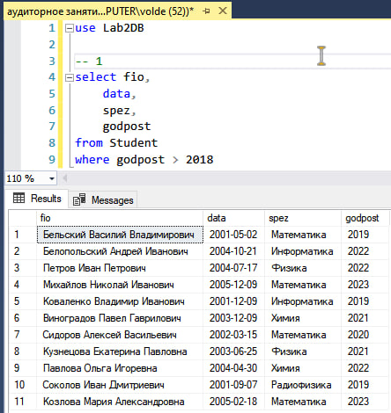

# **Задание 2**

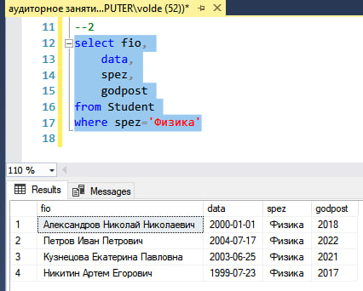

# **Задание 3**

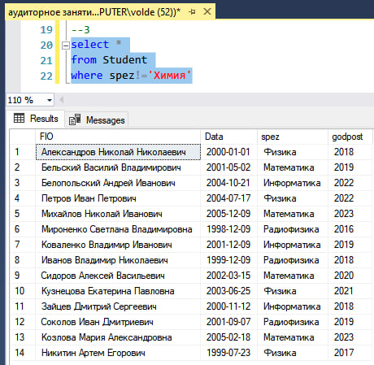

# **Задание 4**

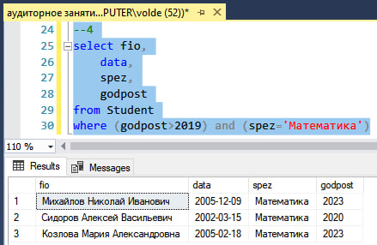

# **Задание 5**

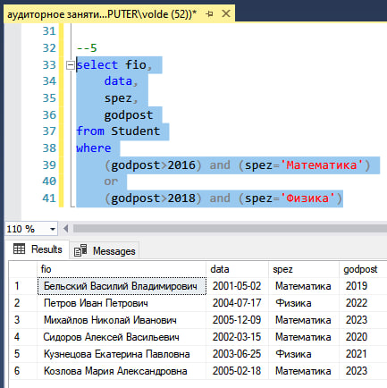

# **Задание 6**

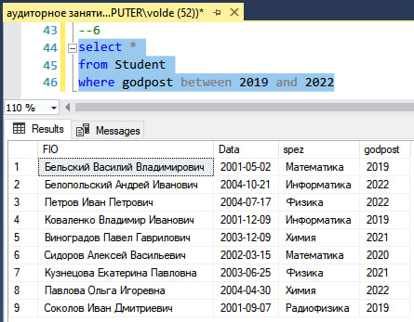

# **Задание 7**

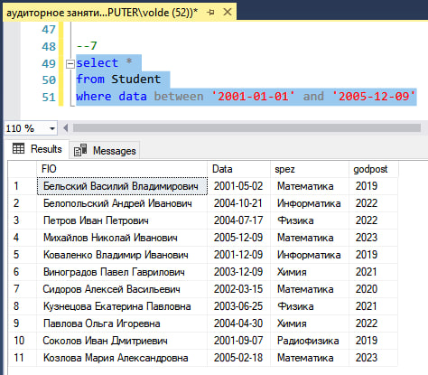

# **Задание 8**

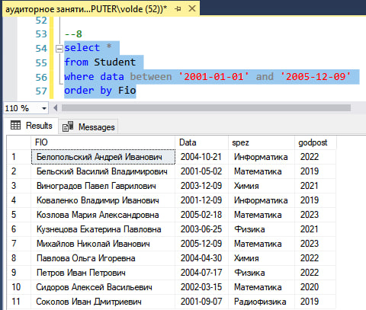

# **Задание 9**

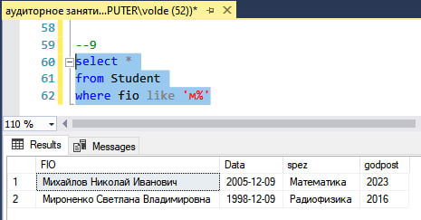

# **Задание 10**

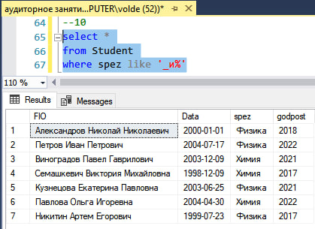

# **Задание 11**

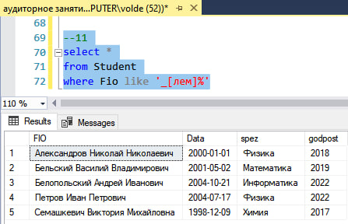

# **Задание 12**

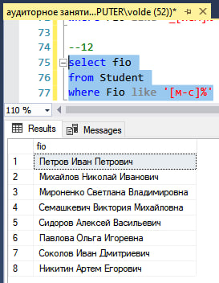

# **Задание 13**

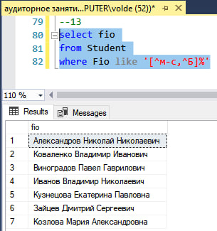

# **Задание 14**

